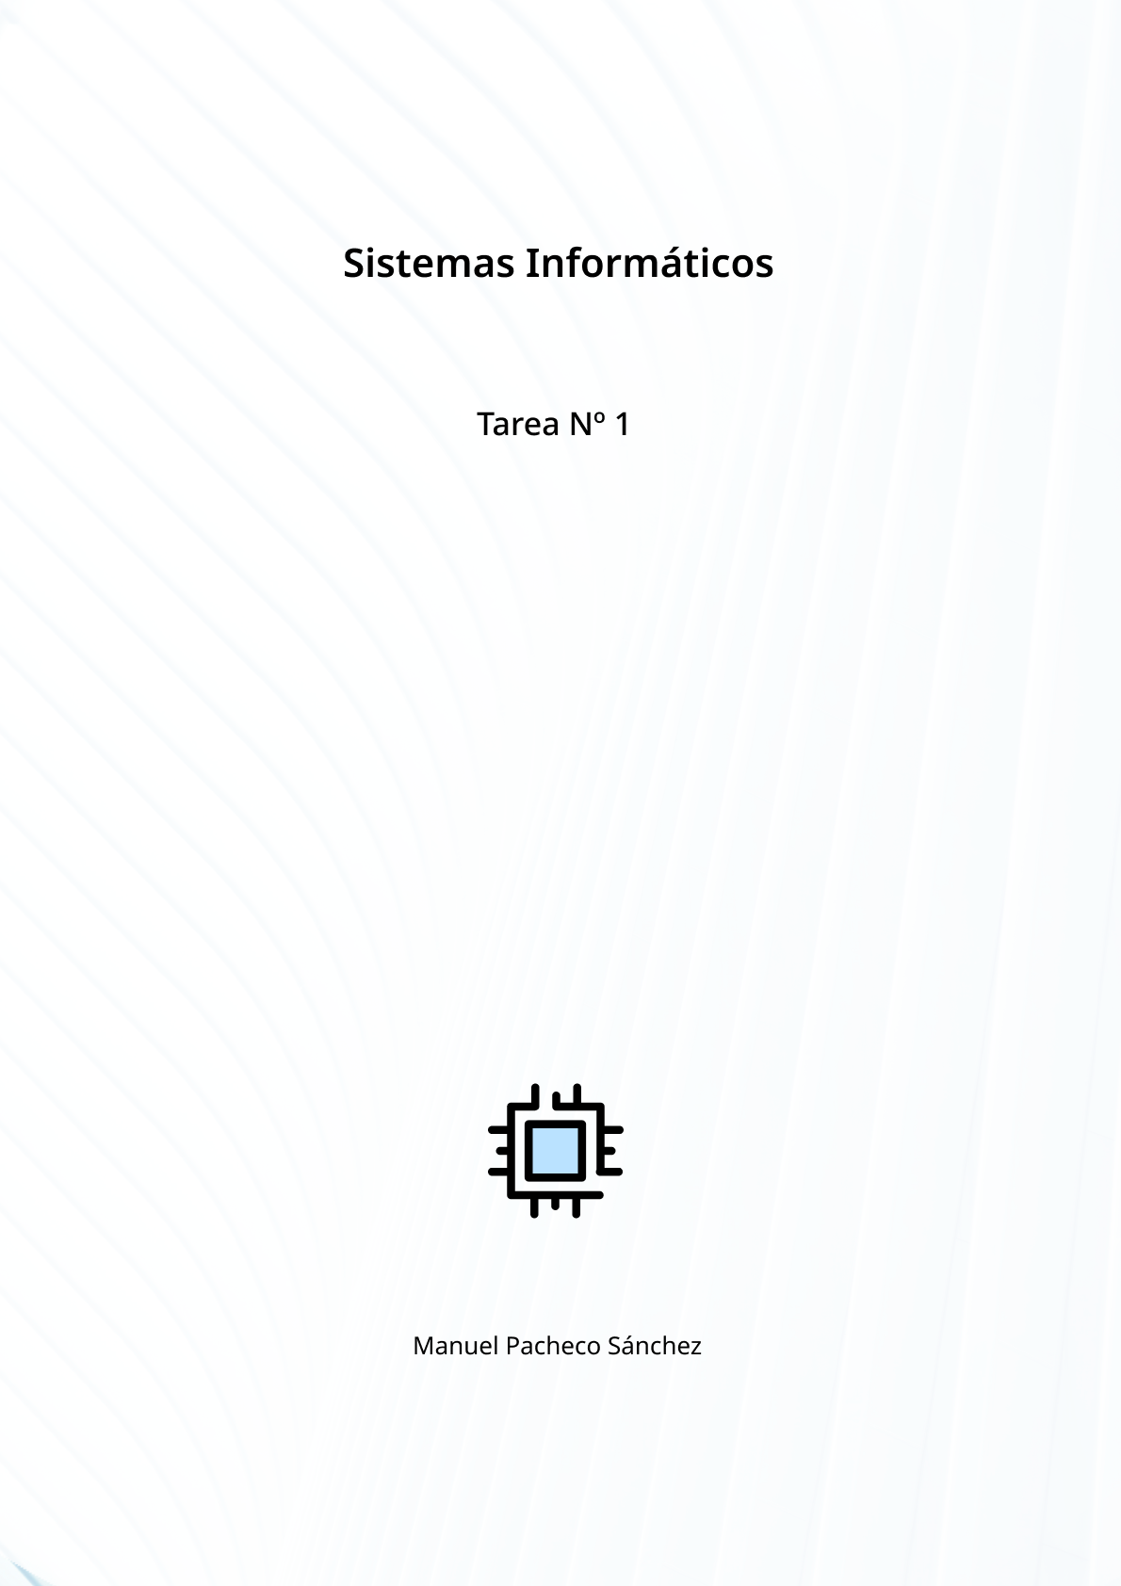

En esta tarea se nos plantea una situación en la cual a una persona sin conocimientos informáticos le regalan una placa base, y no sabe qué componentes y qué características tiene.

Nuestro trabajo será responder a una serie de preguntas acerca de la funcionalidad de esta placa base y sobre los distintos componentes que soporta, e identificar y nombrar las distintas partes de la misma.

La placa base en cuestión es la **Gigabyte X299 AORUS Gaming 7**. Utilizaremos la documentación proporcionada por el fabricante para responder a todas las cuestiones que se nos plantean: <https://download.gigabyte.com/FileList/Manual/mb_manual_ga-x299-aorus-gaming-7_e.pdf>

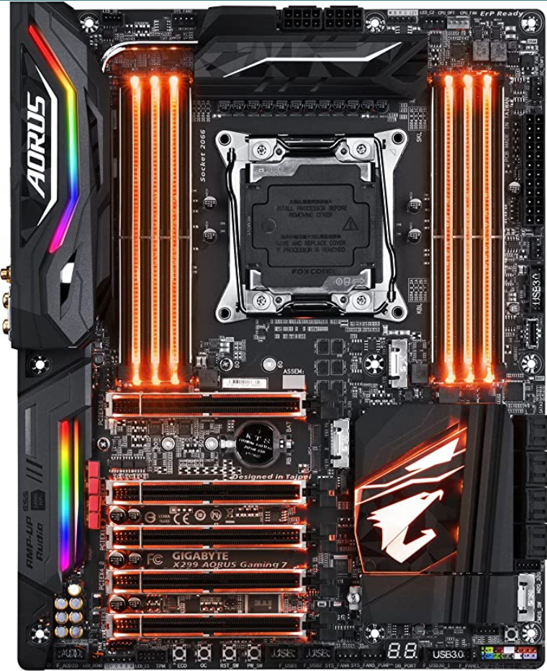

**Actividad 1. Responde a las siguientes cuestiones de forma breve y clara.**

**1. ¿Qué socket Intel soporta? Explica su función.**

El socket se encarga de conectar el microprocesador con la placa base y a su vez con el resto de componentes de la misma.

Los microprocesadores compatibles con esta placa base son los que utilizan el socket LGA2066, introducido por Intel con la gama de procesadores de la serie X. También es conocido como Zócalo R4.

**2. ¿Cuál es su factor de forma y cuáles son sus características principales?**

Esta placa base tiene un factor de forma de tipo ATX. Las medidas de este tipo de placas bases son 305mm x 244mm, y su principal característica es que únicamente tiene un único conector con la fuente de alimentación de 24 pines.

**3. ¿Soporta la tecnología USB 3.1 gen 2? ¿En qué se diferencia de la versión 3.0?**

Sí que soporta la tecnología USB 3.1 gen 2, para la cual tiene un único puerto, contando también con 2 puertos USB 3.1 gen 1.

La principal diferencia que existe entre los USB 3.1 y los 3.0 es la velocidad de transferencia, siendo prácticamente del doble en los USB 3.1.

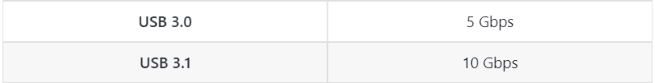

**4. ¿Soporta la tecnología SLI y/o la tecnología CrossFire? Explica la función de cada una de ellas.**

Nuestra placa soporta ambas tecnologías, tanto el SLI de Intel como el CrossFire de AMD.

Gracias a estas tecnologías, podemos utilizar simultáneamente dos o más tarjetas gráficas para combinar su rendimiento. El único requisito es que las tarjetas gráficas que utilicemos deben ser idénticas entre ellas.

**5. ¿Soporta la tecnología Dual Channel y 4 Channel? ¿En qué consisten? Expresa además en una tabla las diferentes configuraciones posibles para optimizar su rendimiento suponiendo que se dispone de 2 módulos de memoria.**

Ambas tecnologías son compatibles con esta placa base.

Esta tecnología consiste en aprovechar diferentes módulos de memoria RAM ubicados en diferentes canales para que trabajen simultáneamente, aumentando la velocidad de la memoria. Como su nombre indica, la tecnología Dual Channel aprovecha 2 canales diferentes, mientras que la 4 Channel aprovecha 4. Para que la tecnología sea lo más óptima posible, es recomendable usar módulos idénticos en cada canal, o al menos que sean de la misma frecuencia entre ellos.

A la derecha tenemos la imagen de los sockets que posee nuestra placa base. Esta placa base posee la particularidad de que cada uno de los canales se compone de 2 sockets, uniendo los módulos de memoria RAM de los sockets para que trabajen en un mismo canal.

Suponiendo que tenemos únicamente 2 módulos de memoria RAM, para hacer que trabajen en Dual Channel, es obligatorio colocar cada módulo en sockets que no trabajen dentro del mismo canal.

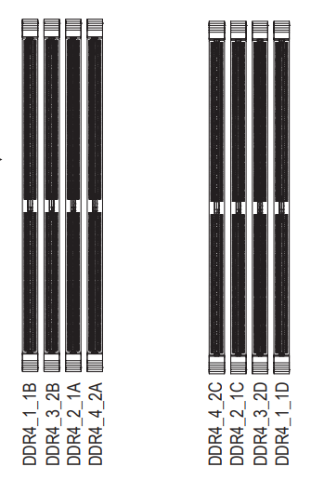El manual del fabricante nos proporciona una tabla con las posiciones recomendadas para el número de módulos que vayamos a utilizar. Podemos verla en la próxima página.

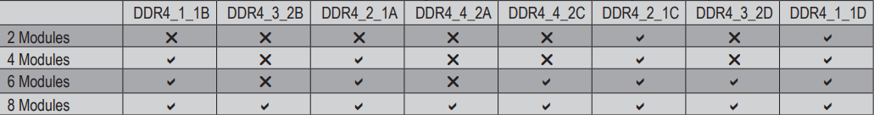

**6. Explica el proceso para borrar los datos de CMOS (memoria de la BIOS) y restablecer la configuración por defecto.**

Existen dos métodos diferentes que nos permiten restaurar la configuración por defecto de la BIOS, eliminando los datos anteriores.

El primero es desde la misma BIOS. Debemos acceder a ella, dirigirnos a la pestaña de “Exit” y ejecutar “Load Setup Defaults” o “Clear BIOS Settings” (puede recibir otro nombre parecido).

El segundo método es retirar la pila de la placa base. Haciendo presión con un destornillador plano sobre la junta de soporte de la pila, esta saltará. Si la dejamos sin conectar durante 15 segundos, al no tener alimentación la BIOS perderá la configuración almacenada.

**7. ¿Soporta la tecnología UEFI? ¿En qué consiste?**

Sí soporta la tecnología UEFI.

Esta tecnología fundamentalmente hace el mismo trabajo que la BIOS, incluyendo varias mejoras:

- La interfaz es más moderna y permite el uso del ratón.

- La UEFI puede conectarse a Internet para actualizarse.

- El código de UEFI se ejecuta en 32 o 64 bits, mientras que el de la BIOS se ejecuta en 16 bits.

- El arranque es más rápido con UEFI de lo que era con BIOS.

**8. Investiga la arquitectura que emplea esta placa base y realiza un esquema básico.**

Para realizar el esquema voy a utilizar una imagen proporcionada por el manual del fabricante donde se visualiza claramente la posición donde debe ir cada componente.

Podemos visualizar el esquema en la siguiente página.

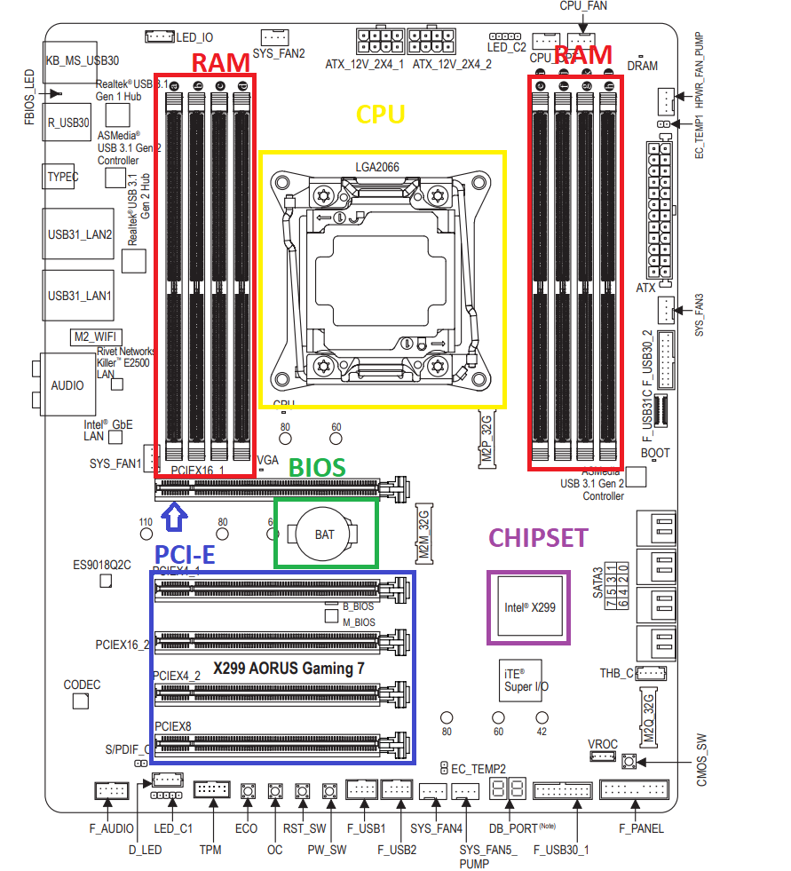

**9. ¿Cuántas ranuras M.2 incluye? ¿Qué tipos de dispositivos se conectan a dichas** **ranuras? Busca un dispositivo que se venda actualmente y se conecte a dichas ranuras en el modo PCIe e indica sus velocidades de funcionamiento aproximadas.**

La placa incluye 4 conectores M.2, uno destinado a la conexión Wi-Fi y 3 destinados a dispositivos de almacenamiento, teniendo estos 3 últimos protección térmica.

A estos puertos se pueden conectar dispositivos de tamaños muy reducidos. Su uso más común es para dispositivos de almacenamiento SSD NVMe, aunque también se pueden conectar antenas de conexión inalámbrica para WI-FI y Bluetooth.

El dispositivo que he escogido es un dispositivo de almacenamiento de la marca Samsung, concretamente el **Samsung 970 EVO Plus**. Este dispositivo tiene unas velocidades de funcionamiento aproximadas de 3300 MB/s de escritura y 3500 MB/s de lectura.

**10. Consulta la página web www.cpubenchmark.net y selecciona el microprocesador más potente, compatible con la placa, de cada una de las siguientes gamas: gama alta, gama alta-media y gama baja-media. Si no hubiese ningún procesador compatible para alguna de las gamas, especifícalo.**

Para la gama alta, he escogido el procesador **Intel Core i9-10980XE**, con una velocidad base de 3GHz.

Para la gama media-alta, el procesador **Intel Core i5-7640X**, con una velocidad base de 4GHz.

Dentro de la página de www-cpubenchmark.net, en la gama media-baja, no aparece ningún procesador compatible con el zócalo LGA2066.

**Actividad 2. Realiza dos tablas, una para los elementos de la placa base (identificados por números) y otra para los conectores externos (identificados por letras). En ambas tablas tiene que haber tantas filas como elementos haya identificados y tres columnas indicando la siguiente información sobre cada elemento:**

* **Número / letra**
* **Nombre**
* **Funcionalidad**

**TABLA 1**

|  |  |  |
| --- | --- | --- |
| **NÚMERO** | **NOMBRE** | **FUNCIONALIDAD** |
| 1 | Socket | Ranura donde se conecta el microprocesador. |
| 2 | Slot DIMM | Ranuras donde se integra la memoria RAM. |
| 3 | Conector ATX | Recibe la alimentación y se encarga de suministrarla al resto de componentes conectados a nuestra placa base. |
| 4 | USB 3.0 2 | Conector de alimentación para los puertos USB 3.0 |
| 5 | USB 3.1 C | Conector de alimentación para el puerto USB 3.1 tipo C. |
| 6 | Conectores SATA3 | Ranuras de conexión para dispositivos SATA. |
| 7 | Conectores M.2 | Slots para la conexión de dispositivos M.2. |
| 8 | Chipset | Puente de datos entre el microprocesador, la memoria RAM y los distintos periféricos de la placa base. |
| 9 | Front Pannel Connector | Se encarga de controlar el botón de encendido del ordenador, el botón de reset y el control de las luces LED de la torre. |
| 10 | DB Port | Puerto usado principalmente por técnicos para debug y diagnóstico de problemas. |
| 11 | SYS FAN5 PUMP | Conector de alimentación para el sistema de refrigeración del equipo (ventiladores o refrigeración líquida). |
| 12 | F_USB | Conector de alimentación para un dispositivo USB. Usado por ejemplo para conectar algunas tarjetas de red a su vez conectadas por PCI. |
| 13 | F_AUDIO | Conector para el cable de audio. |
| 14 | Pila BIOS | Almacena en tiempo real la hora del sistema y mantiene almacenada la configuración de la BIOS. |
| 15  16  17 | PCI Express x16  PCI Express x8  PCI Express x4 | Se usa para añadir tarjetas de expansión. En esta placa base, tenemos de 16, 8 y 4 lanes. Cada lane tiene un conjunto independiente de pines de transmisión y recepción, por lo que cuantos más lanes, más datos podemos enviar. |
| 18 | Back Pannel | Panel que contiene los puertos disponibles en nuestro PC para la conexión de periféricos. |
| 19 | ATX 12V 2x4 | Estos 2 conectores se usan para hacer Overclock al microprocesador y tener un voltaje estable en el mismo. |
| 20 | CPU FAN | Conector de alimentación para el ventilador encargado de refrigerar el CPU. |

**TABLA 2**

|  |  |  |
| --- | --- | --- |
| **LETRA** | **NOMBRE** | **FUNCIONALIDAD** |
| A | Puerto PS/2 | Sirve para conectar un teclado o un ratón PS/2. |
| B  C  F | Puertos USB 3.1 | Puerto de conexión para dispositivos USB. Es compatible con USB 3.1 y 2.0 |
| D | Puerto USB Tipo C | Puerto de conexión para dispositivos USB tipo C. Compatible con USB 3.1 y 2.0 |
| E | Puertos RJ-45 | Puerto para la conexión de Ethernet mediante cables de red. |
| G | Conector de antena MMCX | Puerto para la conexión de una antena. |
| H  H | Center/Subwoofer Speaker Out  Rear Speaker Out  Line In  Line Out  Mic In | Conector Jack para altavoces centrales/subwoofer en el canal 5.1 o 7.1.  Conector Jack para altavoces traseros en  el canal 5.1 o 7.1  Conector para la conexión de un dispositivo de audio externo, por ejemplo, walkman.  Conector para auriculares o altavoces con 2 canales.  Conector para el micrófono. |
| I | Optical S/PDIF Out Connector | Este conector transfiere audio digital a un dispositivo de audio externo que lo soporte. |